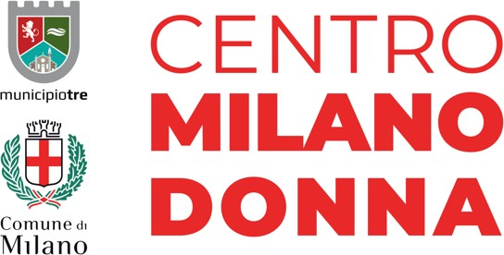

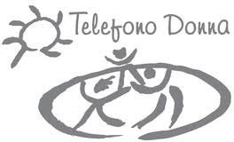
CENTRO MILANO DONNA
Via Narni 1
327 5432268
centromilanodonna3@telefonodonna.it

Si rivolge all’intero universo femminile comprendendo tutte le fasce d’età, per essere risorsa per le donne e le loro famiglie. Promuove la partecipazione delle donne e il loro benessere, per dare risposte concrete alle diverse situazioni di fragilità per avvicinarle ai servizi e creare un luogo dove condividere tempo, interessi, esperienze e risorse.
LUNEDÌ | MARTEDÌ | MERCOLEDÌ | GIOVEDÌ | VENERDÌ
SPORTELLO ANTIVIOLENZA  (9.30-13.30) | CORSO DI ITALIANO PER STRANIERE  (10.00-12.00)  SPORTELLO DI CUSTODIA SOCIALE*  (10.00-12.00) | SPORTELLO DI EDUCAZIONE FINANZIARIA* | GRUPPO DI PITTURA  (10.00-12.00) | CORSO DI INGLESE  (10.00-12.00)**  SOCIALITA’ ANZIANI  (10.00-12.00)
OLTRE ALLE ATTIVITA’ INDICATE, E’ ATTIVO TUTTI I GIORNI DALLE 9.30 ALLE 13.30 UN PRESIDIO DI ACCOGLIENZA PER RICEVERE INFORMAZIONI, ORIENTAMENTO RISPETTO AI SERVIZI DAL CMD3 OLTRE A QUELLI DEL TERRITORIO.
VIENE GARANTITA CONSULENZA LEGALE GRATUITA.
 | SPORTELLO  COUNSELING  (13.30-17.30)  ORIENTAMENTO  LAVORATIVO *  (14.00 -16.30)  DOPOSCUOLA  (16.30-18.30) |  | SPORTELLO QUBÌ  (13.30-17.30)  DOPOSCUOLA  (16.30-18.30) | DOPOSCUOLA  (16.30-18.30)
GRUPPO DI LETTURA
(14.30-16.30)

DOPOSCUOLA
(16.30-18.30)
*su appuntamento
** a cadenza quindicinale

Saranno organizzati laboratori teatrali e percorsi di cineterapia a cadenza mensile, corsi di informatica e di educazione finanziaria al raggiungimento di almeno 5 partecipanti, così come seminari sulla salute della donna. Tutti i corsi e i servizi offerti sono gratuiti

